Министерство науки и высшего образования Российской Федерации

Федеральное государственное бюджетное образовательное учреждение

высшего образования

«Вятский государственный университет»

Колледж ВятГУ

**ОТЧЕТ**

**ПО ДОМАШНЕЙ КОНТРОЛЬНОЙ РАБОТЕ №5**

**«ИССЛЕДОВАНИЕ АЛГОРИТМА СОРТИРОВКИ»**

**ПО ДИСЦИПЛИНЕ «ОСНОВЫ АЛГОРИТМИЗАЦИИ И ПРОГРАММИРОВАНИЯ»**

Выполнил: студент учебной группы

ИСПк-202-52-00

Порубов Кирилл Александрович

Преподаватель:

Сергеева Елизавета Григорьевна

Киров

2022

1. Цель контрольной работы.

Получить базовые сведения о наиболее известных алгоритмах сортировки, изучить принципы с текстовыми файлами.

1. Формулировка задания (с вариантом)

Вариант: 10

1) Реализовать сортировку данных с помощью вставок.

2) Реализовать сортировку данных с помощью поразрядного алгоритма.

3) В обоих случаях необходимо предусмотреть возможность изменения компаратора (реализация компаратора в виде передаваемой в подпрограмму функции).

4) Считывание и вывод данных необходимо производить из текстового файла.

5) Для демонстрации работы программных реализаций самостоятельно подготовить варианты входных данных (при этом объем файлов должен позволять оценить скорость работы программ).

1. Код программы

**uses** crt;

**var**

text: text;

s: real;

i, n, max, d, z,x,j: integer;

a: **array** [1..20] **of** integer;

**procedure** sv;

**var**

i: integer;

**begin**

n := 20;

**for** i:=2 **to** n **do**

**begin**

x:=a[i];

j:=i-1;

**while** (j>0) **and** (x<a[j]) **do**

**begin**

a[j+1]:=a[j];

j:=j-1;

**end**;

a[j+1]:=x;

**end**;

**end**;

**procedure** ps(n: integer);

**var**

key, i, j, count: integer;

**begin**

**for** i := 1 **to** n **do**

**begin**

count := A[i]; key := i;

**for** j := i + 1 **to** n **do**

**if** (A[key] > A[j]) **then** key := j;

**if** (key <> i) **then**

**begin**

A[i] := A[key];

A[key] := count;

**end**;

**end**;

**end**;

**begin**

assign(text, 'C:\Users\79991\Desktop\ОАИП\Контрольные работы\Отчёт по ОАИП 5\10.txt');

reset(text);

i := 1;

**while not** eoln(text) **do**

**begin**

Read(text, a[i]);

i += 1;

**end**;

close(text);

rewrite(text);

**repeat**

ClrScr;

writeln('Выберите метод сортировки');

writeln('Сортировка вставками - 1');

writeln('Поразрядная сортировка - 2');

writeln('выход - 0');

Readln(z);

**case** z **of**

1: sv;

2: ps(20);

**end**;

**until** z = 0;

**for** i := 1 **to** 20 **do**

**begin**

write(text, a[i]);

write(text, ' ');

**end**;

close(text);

**end**.

1. Результат выполнения программы



Рисунок 1 – файл до сортировки



Рисунок 2 – Результат выполнения программы с сортировкой

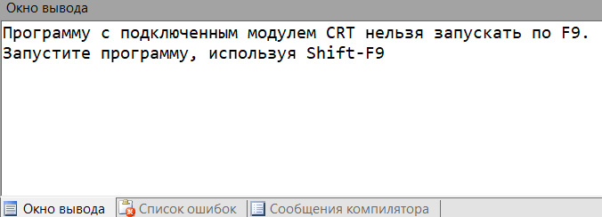

Рисунок 3 – Результат выполнения программы (1)

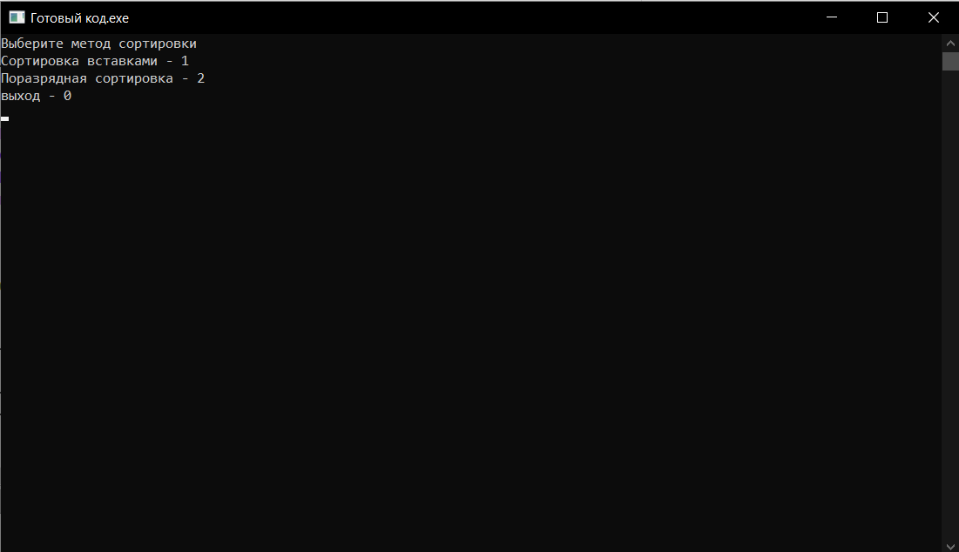

Рисунок 4 – Результат выполнения программы (2)

1. Вывод

В ходе выполнения контрольной работы №4 «работа в графическом режиме» освоили синтаксис построения процедур и функций, изучили способы передачи данных в подпрограммы, получили навыки организации минимального пользовательского интерфейса.

В программе использовались процедуры procedure. Процедура в Паскаль выполняет некоторую завершенную последовательность действий и, в отличии от функции, не возвращает в основную программу результатов своей работы. Процедура состоит из заголовка, началом которого является ключевое слово procedure, и, аналогичного по своей структуре обычной программе, тела процедуры. Также использовался оператор выбора case. Оператор case в Паскале используется в тех случаях, когда в зависимости от значения какой-либо переменной нужно выполнить те или иные действия (простые или составные операторы).

С работой справились в полном объёме. Конечно возникали трудности, однако, их удалось решить. Получили новые знания, умения, опыт. В работе помогали электронные ресурсы, знания, полученные во время занятий благодаря преподавателю и знания, полученные в процессе саморазвития.